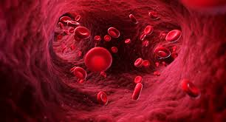
الجمهوريّة العربيّة السوريّة
وزارة التربيّة
المركز الوطنيّ للمتميزين
Syrian Arab Republic
the Ministry of Education
National Center Of Distinguished

حلقة بحث في مادة علم الأحياء بعنوان

الدّم... نسيج الحياة

بإشراف المُدرِّسة :
منال حنونة
تقديم الطّالب :
غفَّار وسيم ضاهر

للعام الدراسيّ: 2015 - 2016
للصّف العاشر
مخطط البحث و الأهداف
- المقدمة.
- الفصل الأوّل : الدم والدوران
- الفصل الثّاني : الزمر الدموية
- الفصل الثّالث : بعض أمراض الدم
- نتائج البحث
- المقترحات والتوصيات
- الخاتمة
- المراجع
- الفهارس

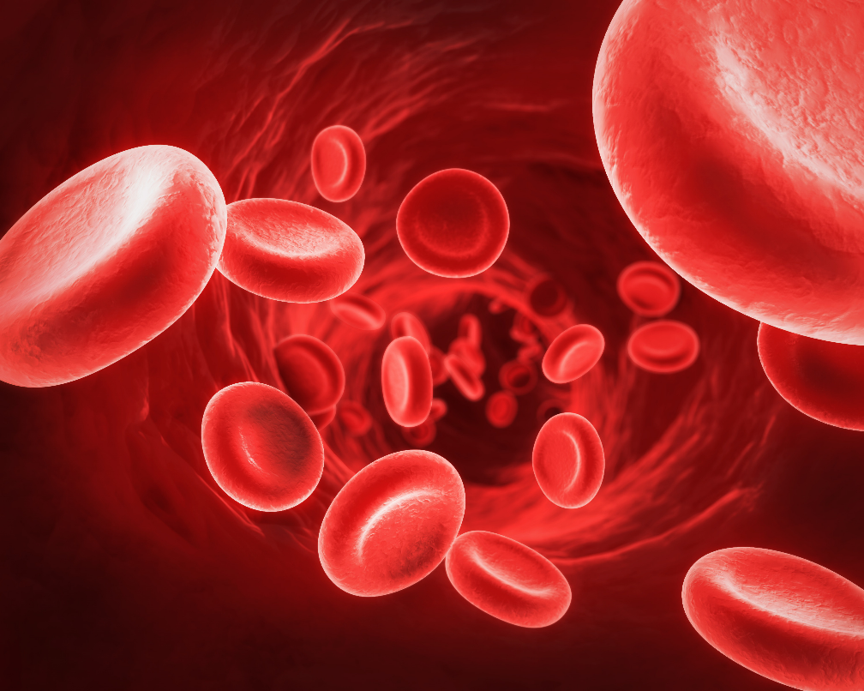
المقدّمة
يعد جهاز الدوران شبكة الطرق التي تصل بين أعضاء الجسم المختلفة أما الدم فيمثل الناقلات التي توصل المواد الى هذه الأعضاء لتقوم بإجراء عمليات تؤمن الاتزان الداخلي للجسم.
فمم يتكون الدم وكيف؟....ما المقصود بالزمر الدموية؟ ولم نحتاجها عند إجراء الفحوص الطبية أو عند التبرع بالدم؟ ........هل للدم صفات وراثية تنتقل عبر الأجيال؟ وهل لهذه الصفات حالات مرضية خطيرة؟
إشكاليّة البحث
- "الكرية الحمراء خلية مقعرة الوجهين مجردة من النواة " ... هذا ما تعملَّناهُ في المراحل الدراسية السابقة فهل نشأت الكرية الحمراء بدون نواة أم نواتها تلاشت؟؟؟
- هناك عدد من المصابين بمرض الهيموفيليا على قيد الحياة، فكيف يتعايشون مع وضعهم الصحي؟
- "مرض فقر الدم المنجلي سببه أن كريات الدم الحمراء منجلية الشكل" لكن لماذا يسبب ذلك فقر الدم ؟ ولماذا يصاب المريض بتخرب في الطحال؟ ويصاب بعضهم بالعمى؟؟؟

كل هذه الأسئلة ستتم الإجابة عنها في التقرير الآتي:

الفصل الأوّل
التعريف بالدم

- جهاز الدوران والدورة الدموية

- مكونات الدم

- تكوين الدم
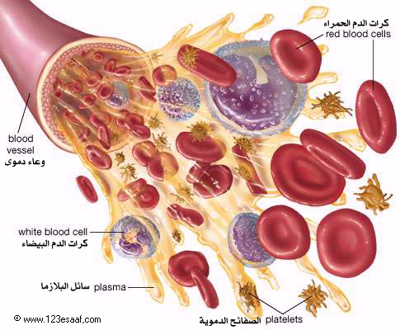

جهاز الدوران:
يحتوي جسم الإنسان تقريباً على خمس ليترات من الدم، يضخُّها القلب بمعدّل 7500 ليتر في اليوم الواحد.
يحتاج الجسم إلى إمداده باستمرار بالأوكسجين والمواد الغذائية وإلى تخليصه من الفضلات ويتم نقل هذه المواد كلها عبر جهاز الدوران الذي يتكون من القلب وعدة كيلومترات من الأوعية الدموية وكمية كبيرة من الدم. تنقل الأوعية الدموية الدم إلى أنحاء الجسم جميعها.
دورات الدم:
يقسم العلماء الدورات الدموية إلى ثلاث دورات هي الدورة القلبية، والدورة الجسمية (الدورة الدموية الكبرى) والدورة الرئوية(الدورة الدموية الصغرى).
الدورة القلبية: للقلب أوعية دموية خاصة تزوده بالمواد الغذائية والأوكسجين وتخلصه من الفضلات. ويقصد بالدورة القلبية تدفق الدم من نسيج القلب وإليه وعندما يحدث انسداد في الدورة القلبية لا يستطيع الأوكسجين والمواد الغذائية الوصول إلى جميع خلايا القلب مما يؤدي للإصابة بالذبحة القلبية.
الدورة الرئوية (الدورة الدموية الصغرى): يسمى تدفق الدَّم من القلب إلى الرئتين وعودته إلى القلب مرة أخرى بالدورة الرئوية.
يعود الدم من الجسم إلى الجهة اليمنى من القلب محملاً بالفضلات الخلوية ثم ينتقل إلى الرئتين وهناك تحدث عملية التبادل فيخرج ثنائي أوكسيد الكربون من الدم ويدخل الأوكسجين خلال عملية تسمى الانتشار، وهي عملية تتحرك فيها الجزيئات من المناطق التي تتوافر فيها بكميات أكبر إلى المناطق التي توجد فيها بكميات أقل، ثمَّ يعود الدم إلى الجهة اليسرى من القلب. وأخيراً ينقبض البطين الأيسر فيندفع الدم عبر الأبهر _ وهو أكبر الشرايين في الجسم _ فينطلق الدم الغني بالأوكسجين إلى أجزاء الجسم جميعها.
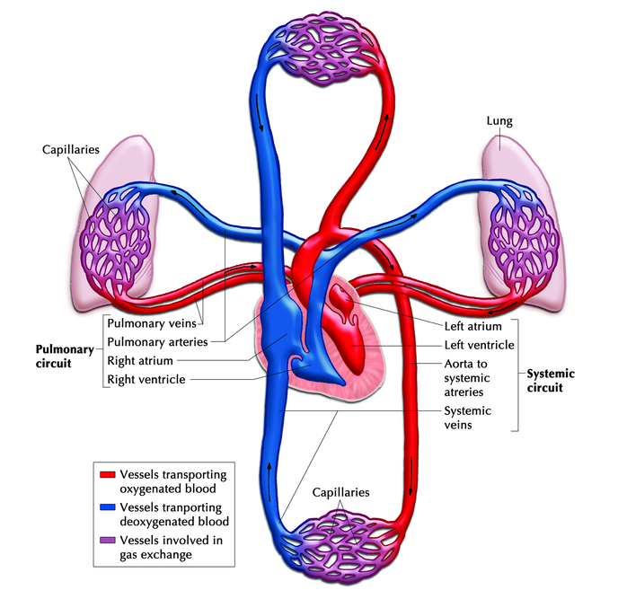
الدورة الجسميَّة (الدورة الدموية الكبرى): يندفع الدم الغني بالأوكسجين خلال هذه الدورة إلى جميع أعضاء الجسم وأنسجته _ ما عدا القلب والرئتين _ ويعود الدم الذي يحتوي القليل من الأوكسجين إلى القلب خلال هذه الدورة أيضاً. تعد الدورة الجسمية أكبر الدورات الدموية الثلاث ويتدفق الدم الغني بالأوكسجين خلالها من القلب إلى الشرايين حيث تتم عملية تبادل المواد الغذائية والأوكسجين من جهة، وثاني أوكسيد الكربون والفضلات من جهة أخرى بين الدم وخلايا الجسم، ثم يعود الدم إلى القلب عبر أوردة.
Figure 1 دورتا الدم الصغرى والكبرى

وظائف الدم:
- نقل الأوكسجين من الرئتين إلى خلايا الجسم، ونقل ثنائي أوكسيد الكربون من خلايا الجسم إلى الرئتين للتخلص منه.
- نقل الفضلات الناتجة عن خلايا الجسم إلى الكليتين ليتم التخلص منها.
- نقل المواد الغذائية ومواد أخرى إلى خلايا الجسم.
- الدفاع عن الجسم من إصابته بالأمراض المعدية والمساعدة على التئام الجروح.
البلازما:
يسمى الجزء السائل من الدم البلازما، ويشكل أكثر من نصف حجم الدم. ويتكون في معظمه من ماء، ويذوب فيه الأوكسجين والماء والأملاح المعدنية ليتم نقلها إلى خلايا الجسم، كما تذوب فيه الفضلات ليتم تخليص خلايا الجسم منها.
مكونات الدم:
الدم نسيج يتكون من البلازما، وخلايا الدم البيضاء، وخلايا الدم الحمراء، والصفائح الدموية. ويشكل الدم حوالي 8% من كتلة الجسم.
تكوين الدم:
يختلف تكوين الدم عند الجنين البشري بشكل واضح عما هو عليه عند الكهول، فبينما يكون الحفاظ على استقرار الحالة الدموية عند الكبار فإن هناك تبدلات مستمرة تميز هذه العملية عند المضغة والجنين نتيجة للنمو الهائل والمطرد للجنين، وما ينجم عن ذلك من حاجة لإنتاج المزيد من الكريات الحمراء يفوق المعتاد، كذلك فإن انخفاض توتر الأوكسجين النسبي ومعدلات الاستقلاب العالية لأنسجة الجنين تتطلب نظاماً خاصاً لتوليد الاوكسجين يختلف عن ذلك الذي تعرفه أجسام الكهول، وثمة اختلاف اخر يتمثل في البيئة المعقمة (النظيفة) داخل السائل الأمينوسي في رحم الأم التي ينمو فيها الجنين، وبالتالي فإنه لا يحتاج إلا إلى القليل من الكريات المراد منها عملية الدفاع عن الجسم .

مراحل تطور الدم في الجنين:
يتطور تكون الدم عند الجنين عبر ثلاث مراحل تشريحية هي:
مرحلة الأرومة المتوسطة والمرحلة الكبدية والمرحلة النقوية.
ففي مرحلة الأرومة المتوسطة يتكون الدم في البنى خارج المضغة و بشكل رئيسي في الكيس المحي، ويبدأ ذلك ما بين اليوم 16 و اليوم 19 من الحمل، و في حوالي الأسبوع السادس من الحمل، تبدأ مواقع تكوين الدم خارج المضغة بالتلاشي و الاندثار تاركة الوظيفة للكبد.
يتوقف التكون الأرومي المتوسط تماماً في الأسبوع 10 إلى12 من الحمل، ويبقى الكبد هو المسؤول عن عملية التكون الدموي
حتى الثلث الأخير من الحمل.
خلال الأسابيع من 18 إلى 20 من الحمل يكون أكثر من 85% من الخلايا في كبد الجنين من نوع الخلايا الحمراوية، ولا توجد خلايا متعادلة الاصطباغ إطلاقاً، وبالمقارنة مع ذلك نجد في نفس الفترة أن الخلايا الحمراوية تشكل أقل من40% من خلايا نقي العظام مع وجود 15% تقريباً خلايا متعادلة الاصطباغ وهكذا فإن العملية ليست مجرد استبدال بالمواقع وإنما هي عملية توزع أدوار وتكامل بها .
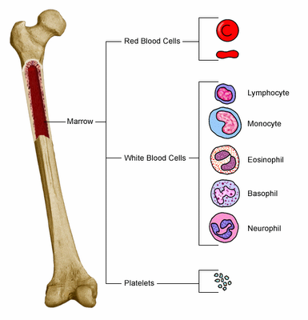
إن الآليات المسؤولة عن تناوب هذه المواقع التشريحية، وكذلك الاختلافات في الخلايا الدموية لم يتم تحديدها ومعرفة ماهيتها بشكل جازم حتى الآن، ولكن كل الأنسجة المولدة للدم تبدأ بخلايا جذعية متعددة القدرة والتي تكون قادرة على التجدد الذاتي وتكوين خلايا مختلفة عن الخلايا الدموية.
يحدث تمايز الخلايا الجذعية لتكوين الكريات الحمراء نتيجة هرمون الإريثروبيوتين Erythropoetin والعوامل الحاثة للنسائل ومواد الانتولوكينات _ وهي عديدة جداً_ وكذلك مكون الخثرات الثرومبوبيوتيك Thrompopoietic .
Figure 2 تكون كريات الدم في نقي العظم

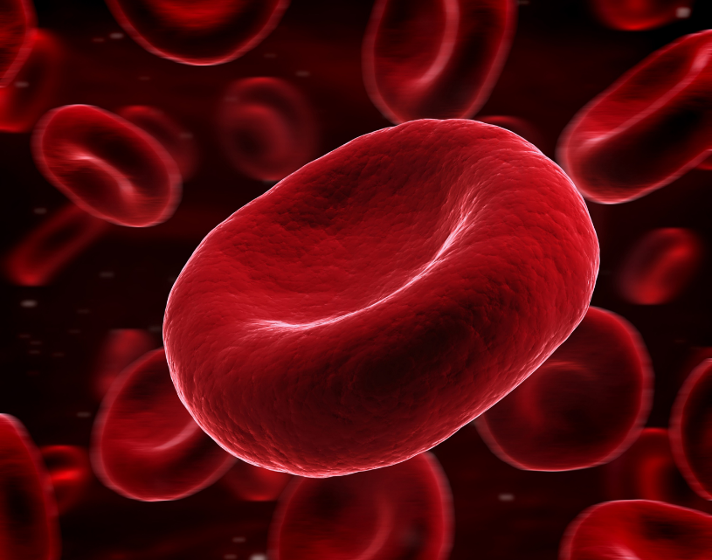
تكوين الكريات الحمر:
يتطلب تكوين كريات الدم الحمراء مورداً دائماً وثابتاً من الأحماض الأمينية وبعض الشحوم النوعية وعدد من الفيتامينات الخاصة والحديد مع كمية ضئيلة من الآزوت، وينظم هرمون الإريثروبيوتين عملية التركيب حيث أنه يرتبط بمستقبلات خاصة موجودة على سطح الطلائع المكونة للكريات الحمراء، فيحرض تمايزها ونضجها. يشكل خضاب الدم Hemoglobin 90% من الوزن الجاف للكريات الحمراء الناضجة وهو عبارة عن بروتينات حاملة للأوكسجين اللازم لعملية الاحتراق الضرورية للحياة والتي تتم بدون صرف طاقة استقلابية بسبب الطريقة الخاصة التي يتحد بها الخضاب مع الأوكسجين ومن ثم يفترق عنه.
Figure 3 الكريات الحمراء
يتكون خضاب الدم من معقد بروتيني مؤلف من جزء يحتوي على الحديد يدعى Heme وجزء بروتيني يدعى الغلوبين globin حيث يُعطِي التفاعل الحركي بين هذين الجزأين الخضابَ خصائصه الفريدة في النقل العكوس للأوكسجين .
إن الخضاب عبارة عن جزيء رباعي مركب من زوجين من السلاسل عديدة الببتيد ويرتبط جزيء heme بكل سلسلة منها ولتلك السلاسل أنماط مختلفة، فعلى سبيل المثال يتكون خضاب الكهول (الطبيعي يسمى HbA ) من زوجين من السلاسل ألفا α وبيتا β ويرمز له بالشكل $2α2β$ وتختلف سلاسل ألفا عن سلاسل بيتا بعدد وتركيب الأحماض الأمينية فيها، ويشرف على تكوين كل منهما مورثات خاصة.
ومن خصائص الخضابات البشرية أنها غير متماثلة في مراحل العمر المختلفة حيث توجد ضمن كريات الدم الحمراء للمضغة والجنين والطفل والكهل ستة أنواع هي:
- ثلاث خضابات مضغية( غَور1 وغَور2 وبورتلاند)
- خضاب جيني F يحتوي على سلاسل الفا α وغاما وهو يشكل 90% من خضاب الجنين ويتناقص إلى 70% وقت الولادة، ولا تبقى منه إلا نسبة بسيطة بعد الشهر السادس، ولا يشكل أكثر من 2% عند كبار الأطفال والكهول الذين خضابهم من A بشكل أساسي .
- خضابين كهليين A & A2

وهناك آليات تطورية مختلفة تتحكم في زمن ظهور تلك الخضاب وكمياتها ونسبها، فإن المورثات المسؤولة عن تركيب السلاسل ألفاα تتوضع على الصبغي 16، أما المورثات المسؤولة عن تركيب السلاسل بيتا β و غاماو دلتا تتوضع متجاورة على الصبغي 11، وتحتوي الخضابات المضغية على سلاسل أخرى هي زيتا و ايبسلونبالإضافة إلى غاما.
استقلاب الكريات الحمراء: يبلغ عدد الكريات الحمراء ما بين 4 إلى 6 ملايين كرية في كل ملم³ من الدم وتساهم الكرية الحمراء ذات النواة في نقي العظم بعدد من الوظائف الاستقلابية بما فيها عملية تركيب البروتين، لكنها تفقد معظم تلك القدرة بعد طرح نواتها.
وبالرغم من أن عملية طرح النواة تجعلها أكثر قدرة وكفاءة على نقل الأوكسجين إلا أن هذا يحد بالواقع من عمرها لأنها لا تعود قادرة على استبدال وإصلاح الأنزيمات اللازمة لحياتها.
إن الخلية الحمراء الناضجة تحتوي على أكثر من 40 أنزيماً ضرورياً ومع ذلك لا تعتبر الكرية الحمراء عاطلة استقلابياً، حيث أنها _ورغم من أنها لا تحتوي على الميتوكوندريا _ تستهلك الغلوكوز في عملية تحليل السكر لا هوائياً.
وقد تمَّ التعرف على خمسة استعمالات للطاقة المنتجة من استقلاب الغلوكوز ضرورية لحياة الكرية الطبيعية:
- الحفاظ على توازن الشوارد.
- البدء في إنتاج الطاقة.
- الحفاظ على الحديد (في الجزء Heme من الهيموغلوبين) بالشكل المرجع (الحديدي).
- الحفاظ على مستوى الفوسفات العضوية والـ ATP ضمن الكرية.
- الحفاظ على غشاء الكرية الحمراء وشكلها.
ومن خصائص غشاء الكرية أنه ذو بناء فوسفوليبيدي معقد يتطلب قدرة للحفاظ عليه وكذلك الأمر مع الشكل المقعر الوجهين للكرية والذي يتطلب طاقة هو الآخر للحفاظ عليه.
تكوين الصفيحات:
هناك خلايا دموية كبيرة داخل نقي العظم تدعى بالنواءات وهي خلايا تنتج عن خلايا أم لها، تنسلخ من سيتوبلازماها خطوط طويلة تتجزأ في النهاية إلى صفيحات وتخضع هذه العملية لتأثيرات وعوامل متعددة على رأسها عامل الثرومبوبيوتيك.

يوجد من الصفيحات في مجمل الدم ما بين 1000 إلى 2000 مليار صفيحة وهي هامة لضبط النزف حيث أنها تشكل سدادة تسد مكان النزف وتطلع مواد عديدة لها أدوار أساسية.
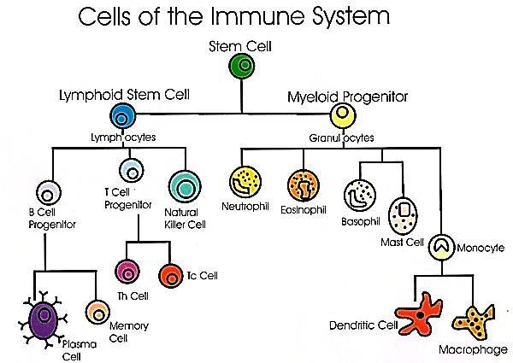
تكوين الكريات البيضاء: يتراوح عدد كريات الدم البيضاء ما بين 5 إلى 10 آلاف كرية لكل ملم³ من الدم . جميعها ينشأ من خلية جذعية تتمايز في المرحلة الأولى إلى خلية جذعية لمفاوية تولد خلايا لمفاوية متنوعة (خلايا مولدة بائية وخلايا مولدة تائية والخلايا القاتلة) أو خلية نقوية مولدة تولد خلايا محببة متنوعة (منها متعادلة الاصطباغ وحمضية الاصطباغ و الكرية وحيدة النواة) وتتم عملية التمايز والتطور هذه على مراحل متدرجة وذلك تحت تأثير العديد من العوامل .
Figure 4 كرية بيضاء تحارب الجراثيم

Figure 5 خلايا الجهاز المناعي

الفصل الثاني
فصائل الدم
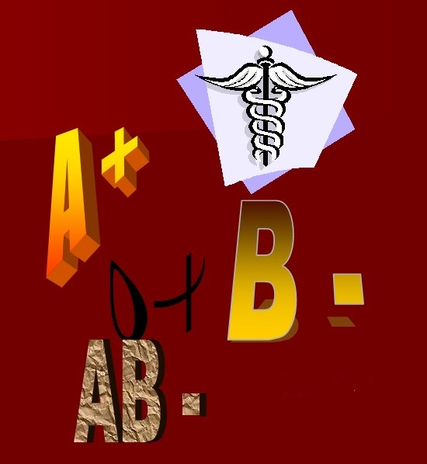

- التعريف بالزمر الدموية .

- نظام نقل الدم ABO وعامل الريزيوس.

تمهيد:ما هي زمرة دمنا؟ سؤال يتردد علينا في كثيرٍ من المواقف الحياتية.. فما أهمية هذا السؤال؟ ولماذا لا يُسمح للبعض بالتبرع بالدم لمرضى معينين؟ سنبحث في هذا الفصل عن أجوبةٍ لهذه التساؤلات
التعريف بالزمر الدموية:
توجد ثمانية أنماط مختلفة من الدم، تتحدّد إمّا بوجود أو غياب مستضدّات (Antigens) معيّنة . فعند عمليّة نقل الدم من شخص إلى آخر، تستطيع بعض هذه المستضدات -الموجودة على سطوح كريات الدم الحمر- أن تحفّز جهاز المناعة لدى المريض، ليقوم بمهاجمة الدم المنقول إذا كان غير متطابق معه. وتعتمد عملية نقل الدم الآمنة على نوع أو زمرة الدم وتطابقها بين المُعطي والمتلقّي.
نظام الزّمر الدمويّة ABO Blood Group System:
يمكننا تحديد أربع زمر دموية رئيسية بالاعتماد على وجود أو غياب المستضدّين A و B (أحدهما أو كليهما) على سطوح كريات الدم الحُمر لدى الشخص:
الزمرة A: لديها مستضدّات من النوع A فقط على سطوح الكريات الحُمر، وأضداد من النوع Bفي بلازما الدم.
الزمرة B: لديها مستضدّات فقط من النوع B على سطوح الكريات الحمر، وأضداد من النوع A في بلازما الدم.
الزمرة AB: لديها مستضدّات من كلا النوعين A و B على سطح كل كريّة حمراء، ولكن لا توجد في بلازما الدم أيّة أضداد (أجسام مضادّة).
الزمرة O: لا تملك الكريات الحمراء على سطوحها أي نوع من المستضدّات، ولكن البلازما تحوي كلا النوعين من الأضداد؛ A و B.
كيف نستطيع تحديد حالة نقل الدم الآمنة؟
الشخص ذو الزمرة A: يستطيع التبرّع بالدم لمريض من الزمرة A أو الزمرةAB (مع مراعاة تطابق عامل الريزوس طبعاً).
الشخص ذو الزمرة B: يستطيع التبرع بالدم لمريض من الزمرة B أو AB.
الشخص ذو الزمرة AB: يستطيع التبرع بالدم فقط لمريض ذي زمرة AB.
الشخص ذو الزمرة O: يستطيع التبرع بالدم لمريض من المجموعات الأربعة (O أو A أو B أو AB) وذلك لعدم وجود أية مستضدّات على الكريات الحمر للمتبرّع، مما
يضمن عدم حصول تفاعلات ارتصاص لذلك يسمى صاحب هذه الزمرة متبرع عام Universal Donor
Table 1 الأضداد والمستضدات لكل زمرة دموية
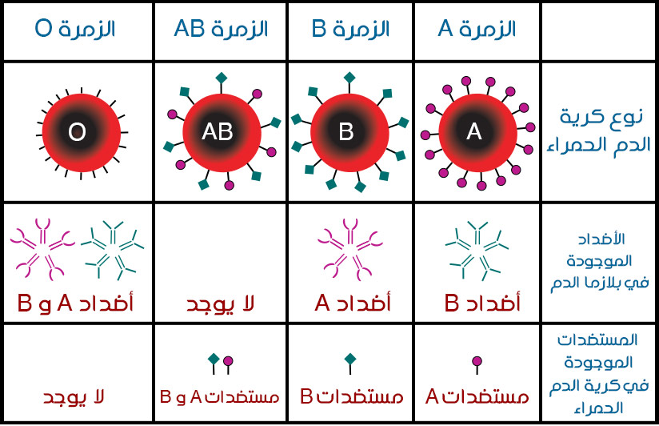

عامل الريزوس Rh:
إضافةً إلى المستضدات A و B أيضاً يوجد على سطح الكرية مستضد آخر هو عامل الريزوس Rh Factor، والذي إما أن يكون موجباً (+) أو سالباً (-)، وبالتالي يضيف شرطاً أخر لعملية نقل الدم. فالشخص موجب ال Rh يمكنه أن يتبرّع للموجب فقط، في حين أنّ سالب الـ Rh يعطي الشخص السالب أو الموجب.
لقد اقتصرنا هنا على مناقشة الخطوط العريضة والأساسية لموضوع الزمر الدموية وعامل الريزوس وعلاقتها بنقل الدم، إضافة إلى كيفية انتقالها من الآباء إلى الأبناء.
وتجدر الإشارة إلى وجود حالات خاصّة يكون فيها نقل الدم أقل توافقاً من حالات أخرى، على الرغم من تطابق زمرة الدم وعامل الريزوس لدى الشخصين (تزيد احتمالية التوافق في مثل هذه الحالات عندما ينتمي الشخصان إلى مجموعة عِرقية واحدة).

المستضدّات antigens:
هي المواد التي تحفّز ردّ فعلٍ بالجهاز المناعي في حال كونها مواد غريبة عن الجسم، حيث تهاجمها الأضداد antibodies وترتبط بها (أو إذا تعامل معها الجسم على أنّها أجسام غريبة- مثل غبار الطلع يسبّب رد فعل تحسّسي لدى بعض الأشخاص حيث تتعامل معه أجسامهم على أنّه مادة غريبة أو مستضدّ، في حين لا يثير ردّ الفعل ذاته لدى أشخاص آخرين).
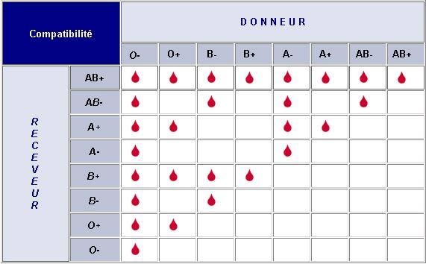
Table 2 إمكانية نقل الدم بين الزمر الدموية

الفصل الثالث
أمراض الدم

- فقر الدّم المنجلي (الأنيميا).

- مرض نزف الدم (الناعور).
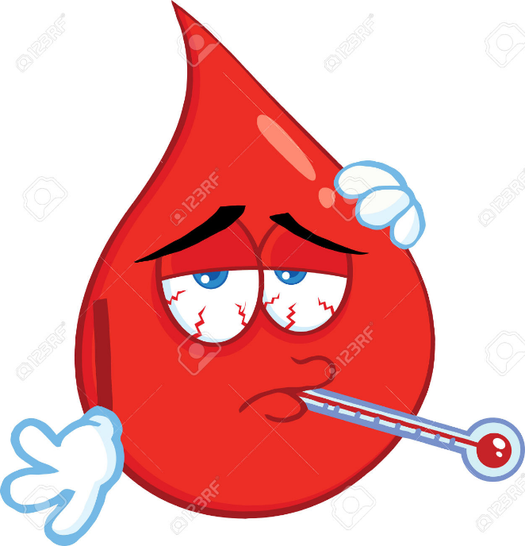

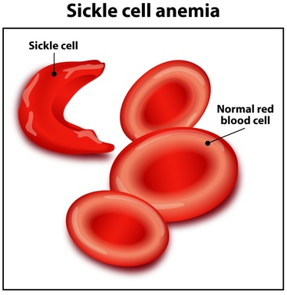
أولاً فقر الدم المنجلي:
Figure 6 مقارنة الكريات المنجلية مع الطبيعية
فقر الدم المنجلي هو فقر دم وراثي يحدث نتيجة طفرة في المورثة المسؤولة عن تشكيل الخضاب (المركب الغني بالحديد الموجود في الكريات الحمر) فيتشكل خضاب شاذ –يدعى الخضاب – يجعل الكريات الحمر صلبة ولزجة ومشوهة تأخذ شكل المنجل أو الأهلَّة، هذه الكريات الشاذة تحمل كميات أقل من الأوكسجين وقد تلتصق بجدران الأوعية الصغيرة وتتكدس أو تتفتت إلى أجزاء صغيرة مما يبطئ جريان الدم إلى بعض أجزاء الجسم أو حتى يوقفه.

تنتقل الطفرة التي تسبب فقر الدم المنجلي من جيل إلى جيل بوراثة جسدية متنحية، أي أنه لا علاقة لها بجنس المصاب، ويجب أن يكون كلا الوالدين حاملين لهذه الطفرة حتى يظهر المرض لدى الأولاد، أما إذا كان أحد الوالدين فقط حامل لهذه المورثة الطافرة فإن الأطفال سيملكون مورثتين (واحدة من الأب والأخرى من الأم ) إحداها طبيعية والأخرى طافرة، وهذا ما يدعى بالخلّة المنجلية .
تُنتج أجسامُ الأطفالِ الحاملين للخلّة المنجليّة كلا النَّمطين من الخضاب، الطَّبيعي والشاذ، وقد يحتوي الدمُ لديهِم على بعض الخلايا المنجلية، ولكنَّهم بشكلٍ عام لا يُظهرون أيَّة أعراض، إلا أنَّهم ينقلون المورِّثة الطافرة لأبنائهم في المستقبل.
عندما يتزوَّجُ شخصان يحملان خلة المنجلي، ففي كل حمل تكون الاحتمالات كالتالي:
- 25% الطفل سليم بجينات طبيعية.
- 50% طفل مصاب بخلة المنجلي (أي يحمل جين سليم وجين طافر).
- 25% طفل مصاب بالمنجلي (أي يحمل مورثتين طافرتين).
ينتشر المنجلي بشكل أكبر في العائلات المنحدرة من إفريقيا، الهند، حوض المتوسط، السعودية، جزر الكاريبي، أمريكا الوسطى واللاتينية، و ينتشر في العرق الأسود بشكل أكبر في الولايات المتحدة الأمريكية.
الأعراض:
غالباً ما تتأخَّر أعراض وعلامات فقر الدم المنجلي بالظُّهور حتى عمر الأربعة أشهر (حيث يسيطر الخضاب الجنيني HbFقبل هذه المرحلة( وتتضمن الأعراض:
تعيش الكريات الحمر الطبيعية حوالي 120 يوماً قبل أن تتخرَّب ويتم استبدالها، ولكن الكريات المنجلية تموت خلال أقل من 20 يوماً مما يؤدي إلى فقر دم، حيث أنه بدون الكمية الكافية من الكريات الحمر في الدوران الدموي لن تحصل الأنسجة على الأوكسجين اللازم لها.
1- فقر الدم: الخلايا المنجلية خلايا هشَّة تتحطَّم بسهولة وتموت مما ينقِص من تعداد الكريات الحمراء في الجسم. ستظهر أعراض فقر الدم، وهي: الشعور الدائم بالتعب والوهن العام، شحوب الجلد والأظافر، الزلة التنفسية .
2- نوبات الألم: تُعتبر نوبات الألم التي تصيب المريض المنجلي من أهم الأعراض. يحدث الألم عندما تسد الخلايا المنجلية الجريان الدموي في الأوعية الصغيرة في الصدر والبطن والمفاصل، وقد تحدث نوبات الألم ً في العظام.
تختلف شدة و مدة النوبة من بضع ساعات وحتى أسابيع، وقد تحتاج بعض النوبات إلى دخول المستشفى. ومن الأسباب التي تثير هذه النوبات: التجفاف، نقص الأكسجة، الإنتانات، البرودة أو الحر الشديد.
3- متلازمة (يد – قدم): توذُّم اليدين والقدمين قد يكون أولى علامات فقر الدم المنجلي عند الرُضَّع، وتحدث عندما تَسُدُّ الخلايا المنجلية العودَ الوريدي من اليدين أو القدمين مما يُؤدِّي الى تراكُم الدمِ فيها وتوذمها.
4- الإنتانات المتكررة: يؤدي المنجلي إلى تخرُّب الطحال وهو أحد أهم الأعضاء التي تقاوم الإنتانات في الجسم، وتَخرُّبه يؤدي إلى ضعف مقاومة الجسم للإنتانات، ولذلك يقوم الأطباء بإعطاء الأطفال المصابين بالمنجلي اللقاحات والمضادات الحيوية للوقاية من الإنتانات المهددة للحياة كالتهاب الرئة وغيرها.
من الضروري التنبيه إلى أنَّ الطحال قد يتضخم في الطفولة الباكرة.
5- تأخر النمو: تُزوِّد الكريات الحمر الأنسجة بالأوكسجين والغذاء الضروري للنمو، وبسبب نقص تعداد الكريات السليمة في فقر الدم المنجلي فإنَّ هذا سينعكس كنقص النمو عند الأطفال، وتأخُّر البلوغ عند المراهقين.
6- اضطرابات الرؤية: قد يعاني بعض المرضى من اضطرابات في الرؤية بسبب انسداد بعض الأوعية الصغيرة المُغذِّية للعين مما يؤذي الشبكية.
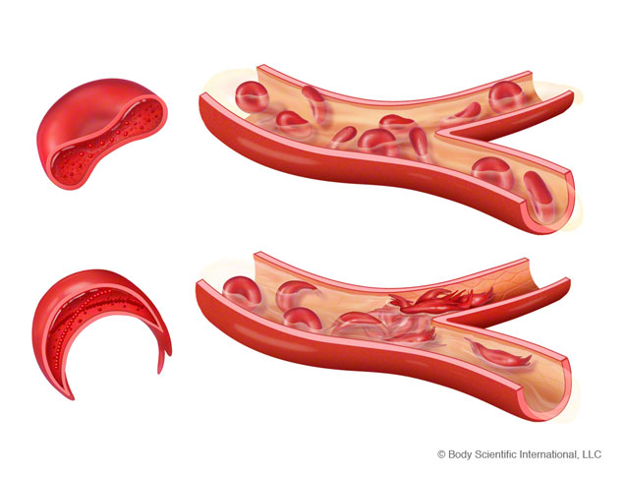

Figure 7 توضيح انسداد الوعاء الدموي بالكريات المنجلية
اختلاطات فقر الدم المنجلي:
يؤدي فقر الدم المنجلي إلى مجموعة من الاختلاطات تتضمن:
1- النشبة الدماغية: تحدث عندما تَسُد الخلايا المنجلية التدفق الدموي إلى أحد مناطق الدماغ، وتتضمن أعراض النشبة: اختلاجات، ضعف أو خدر باليدين والقدمين، صعوبات مفاجئة في النطق، تغيم وعي .... وقد تكون النشبة قاتلة.
2- متلازمة الصدر الحاد: هذه المتلازمة مهددة للحياة، وتؤدي إلى ألم صدري وحرارة وصعوبات في التنفس، وقد تنتج عن إنتان رئوي أو انغلاق أحد الأوعية الدموية بالخلايا المنجلية، وتتطلب تدبيراً إسعافياً بمضادات حيوية وغيرها.
3- ارتفاع التوتر الرئوي (ارتفاع الضغط في الشرايين الرئوية): يحدث غالباً عند البالغين أكثر من الأطفال ويؤدي إلى ضيق تنفس وتعب، وقد يكون قاتلاً.
4- تخرُّب الأعضاء: تَسُدُّ الخلايا المنجلية الأوعية الدموية، مما يؤدي إلى توقف التدفق الدموي إلى أحد الأعضاء أو أجزاء منها، بالإضافة إلى ذلك فإنَّ الأنسجة تعاني في فقر الدم المنجلي من نقصٍ مزمنٍ في الأكسجة مما يؤدي إلى تأذي الأعصاب، الكليتين، الطحال، الكبد وغيرها وقد تكون الأذية قاتلة.
5- العمى: إنَّ انسداد الأوعية الدموية الصغيرة المغذية للعين تؤدي إلى تأذي الشبكية وبالتالي حدوث العمى مع الزمن.
6- قرحات الجلد: قد يحدث تقرحات مفتوحة في الجلد وخاصة في القدمين.
7- حصيات مرارية: إن تخرب الكريات الحمر الشاذة المستمر يؤدي إلى زيادة في تشكل مادة تسمى البيليروبين، وبارتفاع نسبة هذه المادة في الجسم فإنَّ احتمال تشكل الحصيات المرارية يصبح أعلى. وقد يتطور اليرقان (تلون الجلد باللون الأصفر) نتيجة تراكم البيليروبين في الجسم.
الفحوص والتشخيص:
يمكن تحرّي الخضاب S -الخضاب المنجلي- بواسطة فحص دموي، و يتم هذا الاختبار بشكل روتيني في الولايات المتحدة الأمريكية عند ولادة كل طفل.
في حال سلبية هذا الاختبار فهذا يعني أن الطفل سليم، أمَّا إن كان إيجابياً فيجب إجراء عدة اختبارات أخرى كرحلان الخضاب الكهربائي لتحديد إن كان الطفل مصاباً بالمنجلي (يحمل مورثتين طافرتين) أم بالخلة المنجلية (يحمل مورثة طافرة وحيدة) وفيها تكون نسبة الخضاب S في الدم أقل من الفئة الأولى.
يمكن فحص عينة دموية تحت المجهر لتحري الخلايا المنجلية، وإذا رأيناها فإنَّ هذا يؤكد المرض.
كما يمكن تحري مورثة المنجلي قبل الولادة عن طريق فحص السائل الأمنيوسي (السائل الذي يحيط بالجنين داخل الرحم) وذلك لمعرفة إن كان الجنين حاملاً للمرض في حال إصابة أحد الأبوين.
تقييم خطورة حدوث السكتة الدماغية:
يستطيع الأطباء باستخدام الإيكو عبر القحف -عظام الجمجمة- تحديد إن كان هناك خطورة عالية لحدوث سكتة دماغية أم لا. يمكن استخدام هذا الاختبار عند الأطفال الصغار حتى عمر السنتين، وأولئك الذين يتبين وجود خطورة عالية عندهم يتم علاجهم بنقل الدم.
العلاج والأدوية:
تُعَدُّ عملية زرع النقي هي العلاج الوحيد الشافي للمرض، إلا أن إيجاد المتبرع غالباً ما يعد مهمة صعبة بالإضافة إلى أن هذه العملية تحمل مخاطر عديدة بما فيها الموت.
ولذلك، فإنَّ علاج المنجلي غالباً ما يكون موجهاً نحو الوقاية من النوبات وتحسين الأعراض والوقاية من الاختلاطات.
يتضمن العلاج ما يلي:
1) الأدوية:
- المضادات الحيوية: يتلقى الأطفال المصابون بالمنجلي البنسلين بدءاً من عمر الشهرين غالباً وحتى عمر الخمس سنوات، وهذا يساعد في الوقاية من الإنتانات، مثل التهاب الرئة، والتي قد تكون مهددة للحياة عند الرضع والأطفال المنجليين. وتساعد المضادات الحيوية البالغين أيضاً في صد إنتانات خطيرة أخرى.
- الأدوية المسكنة للألم: لتخفيف الألم أثناء النوبة يمكن استخدام المسكنات التي تباع من غير وصفة بالإضافة إلى تدفئة المنطقة المؤلمة، وفي الحالات الشديدة قد تحتاج لمسكنات أقوى لا تصرف إلا بموجب وصفة طبية.
- الهدروكسي يوريا: يتم تناوله يومياً لتقليل تواتر الهجمات المؤلمة وقد يقلل الحاجة إلى نقل الدم. يقوم الهدروكسي يوريا بتحفيز تشكل الخضاب الجنيني HbF –الخضاب الذي نجده عند الجنين داخل الرحم وحديثي الولادة– والذي يمنع تشكل الخلايا المنجلية. ولكن الهدروكسي يوريا يزيد خطر التعرض للإنتانات، وهناك بعض التحذيرات من أن استخدامه المطول قد يؤدي إلى أورام أو سرطانات الدم، إلا أن هذا لم يتم تأكيده في الدراسات التي أجريت على الدواء.
في البداية تمَّ استخدام الدواء عند المرضى البالغين فقط، لأنَّ تأثيرات الاستخدام طويل الأمد للدواء على الأطفال لا تزال غير معروفة. ويستطيع الطبيب تحديد إن كان تناول هذا الدواء مفيد لطفلك أو لا حسب حالته.
2) اللقاحات للوقاية من الإنتانات: وتحمل أهمية كبيرة خاصة عند الأطفال.
من اللقاحات الدورية لمرضى المنجلي: لقاح المكورات الرئوية، لقاح المستدميات النزلية ولقاح الانفلونزا السنوي.
3) نقل الدم:
يرفع نقل الدم عدد الكريات الحمر، مما يساعد في تخفيف فقر الدم، ويساهم أيضاً في خفض خطورة السكتة الدماغية عند الأطفال المنجليين الذين يحملون خطورة عالية لتطويرها.
يحمل نقل الدم بعض المخاطر حيث يحتوي الدم على الحديد، ولذلك فإنَّ النقل الدوري قد يؤدي إلى تراكم الكميات الفائضة من الحديد في الجسم مما يؤذي القلب والكبد وغيرهما من الأعضاء، ولمنع حصول ذلك يتناول المرضى الذين ينقلون الدم بشكل دوري أدوية (خالبات الحديد) تمنع هذا التراكم.
4) الأكسجة الداعمة: وخاصة في حال حصول متلازمة الصدر الحاد أو أثناء نوبة المنجلي.
5) زرع الخلايا الجذعية:
زرع الخلايا الجذعية (أو زرع نقي العظم) يعني استبدال نقي العظم المسؤول عن إنتاج الخلايا الشاذة عند المريض بنقي عظم سليم من متبرع. بسبب المخاطر الكبيرة التي تحملها هذه العملية، فينصح بها فقط عند المرضى الذين يعانون من أعراض أو اختلاطات خطيرة.
عند إيجاد المتبرع المناسب، يتم بداية تخريب نقي العظم المريض بواسطة الأشعة أو العلاج الكيماوي، ثم تؤخذ الخلايا الجذعية السليمة من المتبرع، ويتم نقلها بعد ذلك إلى المريض عبر حقنها وريدياً حيث تهاجر هذه الخلايا وتتوضع في نقي العظم عند المريض المنجلي وتبدأ بالتكاثر وتوليد الكريات الحمر السليمة.
تتطلب هذه العملية إقامة طويلة في المستشفى، و بعد الزرع يجب أن يتناول المريض أدوية تمنع رفض جسده لهذه الخلايا الجذعية الجديدة.
يحمل زرع النقي مخاطر عديدة، فقد يرفض الجسم الخلايا المنقولة مما يؤدي إلى اختلاطات خطيرة مهددة للحياة، إضافة لذلك لا يعتبر الجميع مرشحين مناسبين للزرع، ولا يمكن إيجاد المتبرع المناسب دائماً.

مرض نزف الدم (الهيموفيليا):
مرض نزف الدم أو ما يعرف بالهيموفيليا هو عبارة عن مرض وراثي يسبب خلل في المادة التي تسبب تخثر (تجلط) الدم عند حدوث نزيف، فإذا تعرض المصاب بهذا المرض لأية إصابة أو جرح بسيط يحدث نزيف مستمر تحت الجلد أو في المفاصل أو تحت العضلات لا يمكن إيقافه في بعض الأحيان إلا بإعطاء المصاب حقنة تعمل على تجلط الدم وبالتالي إيقاف ذلك النزيف .
وهذه المادة عبارة عن أنواع من البروتينات اللازمة لتخثر الدم في الإنسان الطبيعي، والتي تكون ناقصة من دم المريض المصاب بالهيموفيليا، حيث أن بعض الأشخاص المصابين بالهيموفيليا لديهم نقص في بروتين يدعى (عامل التجلط رقم 8)، وآخرين يكون لديهم نقص في بروتين آخر يدعى (عامل التجلط رقم 9)، ونادراً ما يكون بسبب نقص في بروتين ثالث يدعى (عامل التجلط رقم 11).
إن معظم الناس خلال حياتهم اليومية يتعرضون إلى تمزق بسيط في الأوعية الصغيرة في أنسجة الجسم المختلفة نتيجة لضغط بسيط أو ضربة بسيطة، يتبعها نزيف بسيط وغير محسوس، إلا أن المصابين بمرض الهيموفيليا يمكنهم أن ينزفوا بصورة مستمرة أو طويلة الأمد حتى يتمكن الدم من التجلط، ولذلك فالعديد من حالات النزيف تحدث بدون سبب واضح للمريض نفسه.

أنواع المرض:
هناك أنواع وأشكال متعددة لهذا المرض والتي يتم تقسيمها حسب شدة الحالة، ولكن تنحصر أهمها في ثلاثة أنواع نذكرها فيما يلي:
أولاً : النوع Hemophilia A
- يسببه نقص في العامل الثامن لمادة التجلط ( عامل رقم 8 - Factor VIII ).
- يعد أخطر أنواع الهيموفيليا، و يمثل 80 % من مجموع الحالات المصابة بالهيموفيليا.
- يصيب الذكور فقط.
- من أهم أعراضه النزيف المتكرر بدون سبب واضح للمريض.
ثانياً: النوع Hemophilia B
- يسببه نقص في العامل التاسع لمادة التجلط (عامل رقم 9 - Factor IX).
- يعد أقل خطورة من النوع الأول، و يمثل حوالي 15 % من مجموع الحالات المصابة بالهيموفيليا.
- يصيب الذكور فقط.
- من أهم أعراضه النزيف المتكرر نتيجة لإصابات بسيطة.
ثالثاً : النوع Hemophilia C
- يسببه نقص في العامل الحادي عشر لمادة التجلط (عامل رقم 11 - Factor XI).
- يمثل نسبة قليلة جدا من مجموع الحالات المصابة بالهيموفيليا ( حالة نادرة).
- يصيب الذكور و الإناث على حد السواء.
- من أهم أعراضه النزيف المتكرر نتيجة لإصابات بسيطة.

أسباب المرض:
حيث أن مرض الهيموفيليا هو مرض وراثي، وهذا يعني أن هناك جينات لا تعمل بشكل طبيعي هي التي تسبب هذا المرض، ومثل أي مشكلة صحية وراثية أخرى فإن الهيموفيليا يمكن أن تنتقل من جيل إلى آخر، وفي كل الحالات تكون الجينات تقريباً هي المسؤولة عن انتقال هذا المرض من الأم إلى الأبناء أثناء فترة الحمل.
ومع ذلك فإن من بين كل 10 حالات ولادة هناك 3 حالات أطفال مصابين بالهيموفيليا في عائلات ليس لديها تاريخ إصابة بهذا المرض، وهناك أسباب لحدوث ذلك:
1) قد يحدث للأمهات طفرة جينية عند حدوث الحمل، فالأم هي الشخص الأول الذي يحمل المرض في العائلة وقد ينتقل المرض إلى أبنائها اللاحقين.
2) ربما تكون الطفرة الجينية التي تسبب الهيموفيليا قد وقعت عند حدوث الحمل بأحد الأولاد، وفي هذه الحالة فإن الطفرة قد حدثت في بويضة الأم وانتقلت إليه، وبالتالي فإن الأم في هذه الحالة ليست ناقلة للمرض.
احتمالات انتقال المرض وراثياً من الآباء لأبنائهم:
سببه أليل متنحٍ (h) محمول على الصبغي الجنسي (X)، يقابله أليل راجح (H) محمول على الصبغي الجنسي (X) في الموقع نفسه.
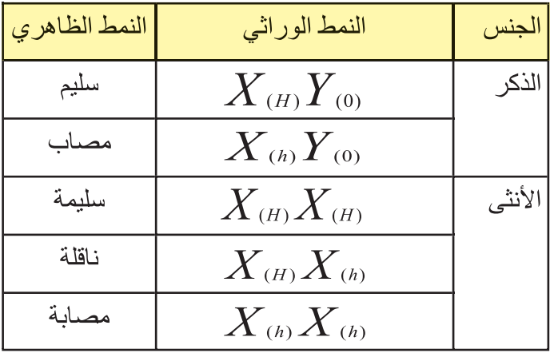
Table 3 النمط الظاهري والوراثي عند الذكر والأنثى بالنسبة مرض الناعور

وهنا يمكن إيجاد الاحتمالات الثلاثة التالية لانتقال المورث والمرض من الآباء لأبنائهم:
2) إذا كان الأب مريض والأم ناقلة للمرض فيكون:
- 50 % من الأبناء الذكور مرضى.
- 50 % من الأبناء الذكور سليمين.
- جميع الإناث على قيد الحياة حاملات للمرض لأن الإناث المصابات بالمرض يمتن في المرحلة الجنينية
1) إذا كان الأب سليم و الأم ناقلة للمرض فيكون:
- 50 % من الأبناء الذكور مرضى.
- 50 % من الأبناء الذكور سليمين.
- 50 % من الإناث حاملات للمرض.
- 50 % من الأبناء الإناث سليمات.

3) إذا كان الأب مريض والأم سليمة فيكون:
- جميع الأبناء الذكور سليمين.
- جميع الأبناء الإناث حاملات للمرض

العلاج:
حتى الآن لم يكتشف علاج جذري لهذا المرض إلا أنه يوجد أساليب وعادات يتبعها المريض من أجل وقايته من حدوث نزف وإصابة عضلية أو مفصلية كامتناع المرضى عن ممارسة أنواع من الرياضة مثل كرة القدم، وفي حالة الخدوش السطحية لا يكون النزف خطيراً كما يعتقد البعض، على خلاف الجروح النازفة التي يمنع خياطتها أو كيّها بالحرارة وإنما يوضع عليها كمادات باردة أو مجمدة وتربط بأربطة ضاغطة.

الخاتمة
وتضمن في النتائج و المقترحات:
نتائج البحث
- تولد الكرية الحمراء في نقي العظم وفي داخلها نواة ولكنها تطرح نواتها فتصبح أكثر قدرة وكفاءة على نقل الأوكسجين إلا أن هذا يحد بالواقع من عمرها لأنها لا تعود قادرة على استبدال وإصلاح الأنزيمات اللازمة لحياتها وبالتالي تفقد العديد من الوظائف الاستقلابية التي تقوم بها في نقي العظم بما فيها تركيب البروتين.
- لنفرض أنّ عملية نقل دم حصلت من شخص ذي زمرة دم A إلى شخص ذي زمرة B، عندها سترتبط الأضداد من النوع A (الموجودة في بلازما دم المتلقّي) بالمستضدّات A الموجودة على سطوح كريات دم المتبرّع، مما يؤدّي إلى ارتصاص الكريات الحمر، الأمر الذي يؤدي إلى انسداد الأوعية الدموية بالكريّات المتراصّة، وانتكاسات خطيرة قد تنتهي بالوفاة نتيجة توقّف عمل الكلية. ويحصل الأمر نفسه عند أي عملية نقل دم غير موافق الزمرة (طبعاً مع تغيير أسماء الأضداد أو المستضدات حسب الحالة).
- يتشكل عند الإصابة بفقر الدم المنجلي خضاب شاذ يعطي الكرية الحمراء شكلها المنجلي وبالتالي تنقل كمية أقل من الأوكسجين ويصبح عمرها حوالي 20 يوم فقط وهذا ما يؤدي لفقر الدّم.
- في مرض فقر الدم المنجلي تموت الكريات الحمر المنجلية في يومها العشرين تقريباً وتنقل إلى الطحال وهذه الاحتشاءات الكثيفة والمتكررة فيه تسبب تخربه وبالتالي يصبح الجسم عرضة للإنتانات الخطيرة.
- بما أن الكريات الحمر المنجلية لزجة ومشوهة الشكل فإنها تتكدس وتلتصق على جدران الأوعية الدموية الصغيرة وهذا يؤدي إلى اختلاطات وفقدان وتلف أعضاء في الجسم لعدم وصول الدم إليها الذي يحمل الغذاء والأوكسجين وهذا ما يحدث في الشعيرات الدموية التي تغذي الشبكية مما يسبب الإصابة بالعمى لفقدان الخلايا الحسية البصرية (العصي والمخاريط).
- في مرض الهيموفيليا استطعت استنتاج احتمالات لانتقال مورثة المرض من الآباء إلى الأبناء في كل حمل في الحالات التالية: الأم سليمة والأب مصاب، الأم ناقلة للمرض والأب مصاب، الأم ناقلة للمرض والأب سليم.
التّوصيات والمقترحات
- التعمق في دراسة الزمر الدموية والبحث في وظيفتها.
- إقامة أبحاث موسعة في مجال الخلايا الجذعية والسعي لتوظيفها في علاج الأمراض كمرض فقر الدم المنجلي.
- إنشاء مراكز طبية عالية الكفاءة تقوم ب تحرّي الخضاب S -الخضاب المنجلي- بواسطة فحص دموي، و يتم هذا الاختبار عند ولادة كل طفل.

المصادر و المراجع :

- المراجع الورقية:

- الكتب: مجلة العلوم و التقنية ، العدد71، اب 2004م

- المراجع الالكترونيّة :

الفهرس
المحتوى |  | الصفحة
مخطط البحث و الأهداف
إشكالية البحث وتساؤلاته
المقدّمة
الفصل الأوّل : التعريف بالدم
جهاز الدوران
دورات الدم
وظائف الدم
مكونات الدم
تكوين الدم
مراحل تطور الدم في الجنين
تكوين الكريات الحمر
استقلاب الكريات الحمر
تكوين الصفيحات
تكوين الكريات البيضاء
الفصل الثاني: فصائل الدم
تمهيد
تعريف الزمر الدموية
نظام الزمر الدموية ABO
كيف نستطيع تحديد حالة نقل الدم الآمنة؟
عامل الريزيوس Rh
المستضدات antigens
الفصل الثالث: أمراض الدم
فقر الدم المنجلي
الأعراض
اختلاطات فقر الدم المنجلي
الفحوص والتشخيص
تقييم خطورة حدوث سكتة دماغية
العلاج والأدوية
مرض نزف الدم (الهيموفيليا)
أنواع المرض
أسباب المرض
احتمالات انتقال المرض وراثياً من الآباء إلى الأبناء
العلاج
نتائج البحث و التوصيات
الخاتمة
المصادر والمراجع
قائمة المحتويات
فهرس الأشكال
فهرس الجداول

فهرس الأشكال والصور:
رقم الشكل | الشرح | رقم الصفحة
1 | دورتا الدم الصغرى والكبرى
2 | تكون كريات الدم في نقي العظم
3 | الكريات الحمر
4 | كرية بيضاء تحارب الجراثيم
5 | خلايا الجهاز المناعي
6 | مقارنة الكريات المنجلية مع الطبيعية
7 | توضيح انسدادات الأوعية الدموية بالكريات المنجلية
فهرس الجداول:
رقم الجدول | الشرح | رقم الصفحة
1 | الأضداد والمستضدات لكل زمرة دموية
2 | إمكانية نقل الدم بين الزمر الدموية
3 | النمط الظاهري والوراثي عند الذكر والأنثى

وظيفة أساسية لتنظيم تكوين الدم
نتيجة الاحتشاءات المتكررة فيه

